**Náboženství**

**(nepovinný předmět)**

**KDY? středa 13,15 – 14,00 hod.**

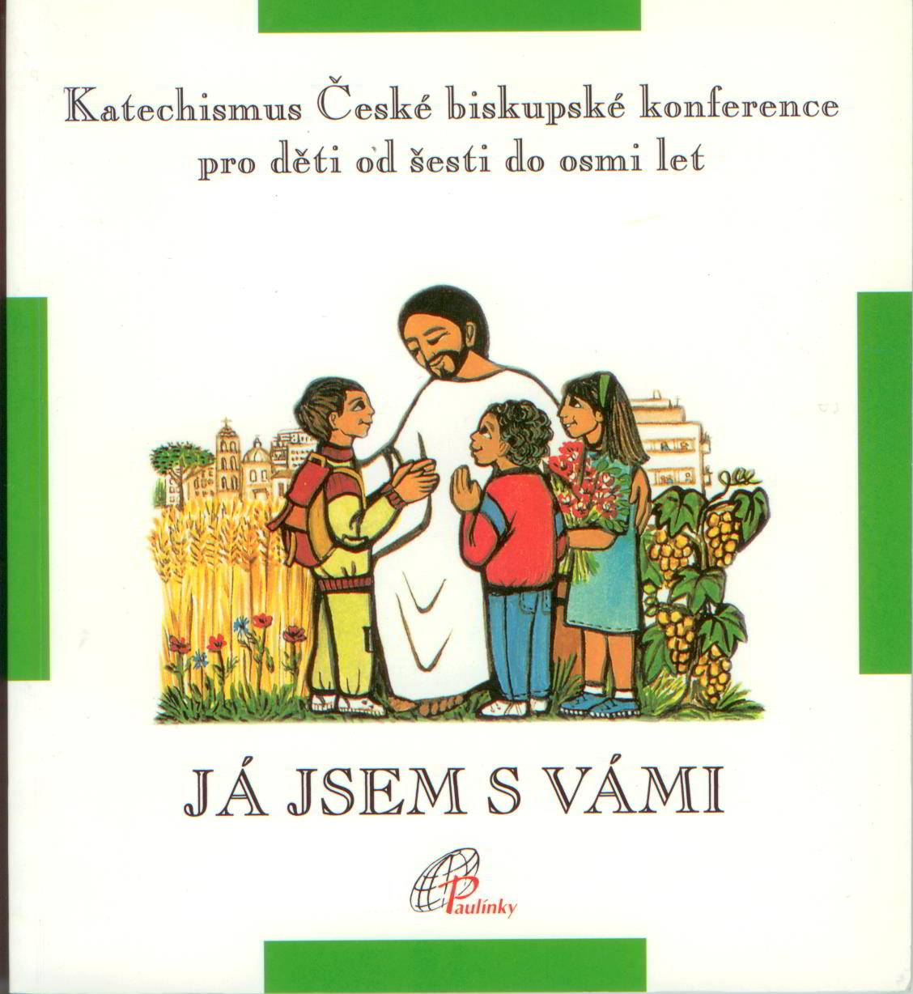

**KDO? Mgr. Ludmila Vilímová**

z římskokatolické církve

**PRO KOHO?** pro všechny, kdo se chtějí

dovědět něco o křesťanství

**JAK?** vyprávění, hra, vytváření, modlitba

**CO?** biblické příběhy, křesťanské svátky,

pohled na dobro a zlo, úcta k životu

**ZAČÍNÁME 18. září 2024** vzájemné vztahy …

**KONTAKT: tel. 603 416 868; e-mail:** [**ludmila.frant@volny.cz**](mailto:ludmila.frant@volny.cz)

Bližší informace: [ludmila.frant@volny.cz](mailto:ludmila.frant@volny.cz) nebo na telefonu 603 416 868.

*****************************zde prosím odstřihnout****************************

PŘIHLÁŠKA NA **NÁBOŽENSTVÍ** VE ŠKOLNÍM ROCE 2024/2025

Přihlašuji tímto svou dceru/svého syna do výuky nepovinného předmětu náboženství v ZŠ Červený vrch.

**JMÉNO A PŘÍJMENÍ: _______________________________**

**TŘÍDA: ______________________**

**___________________________**

podpis zákonného zástupce

(přihlášku, prosím, odevzdejte třídnímu učiteli nebo do kanceláře zástupců, příp. naskenovanou můžete poslat na [jcurda@zscvrch.cz](mailto:jcurda@zscvrch.cz))